1. Quel est l’aéroport de départ le plus emprunté ? Quelles sont les 10 destinations les plus (moins) prisées ? Quelle sont les 10 avions qui ont le plus (moins) décollé ?

6.a) Quelles sont les compagnies qui n'opèrent pas sur tous les aéroports d’origine ?

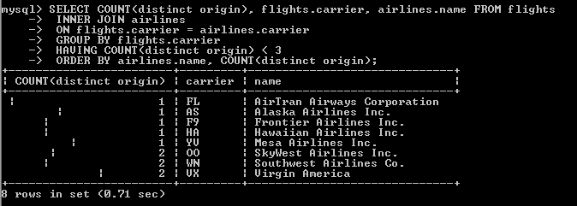

6.b) Quelles sont les compagnies qui desservent l’ensemble de destinations ?

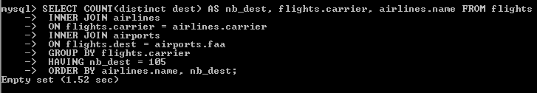

Il n’y en a pas.

6.c) Faire un tableau où l’on récupère l’ensemble des origines et des destinations pour l’ensemble des compagnies.

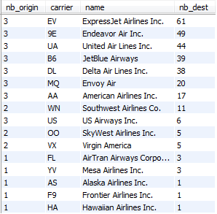

7. Quelles sont les destinations qui sont exclusives à certaines compagnies?

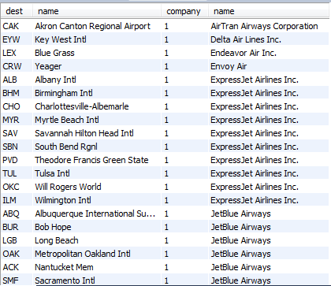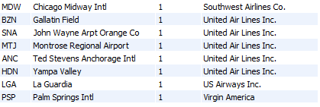

8.a) Filtrer le vol pour trouver ceux exploités par United, American ou Delta ?

Aperçu du résultat (head)

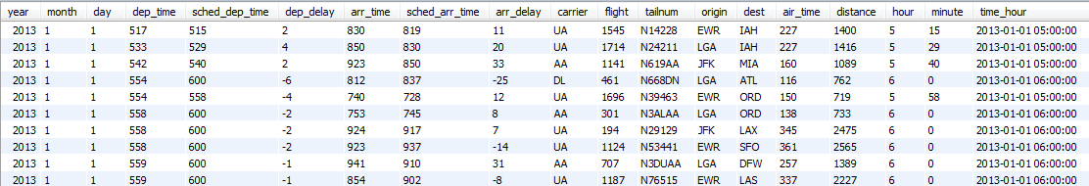

9.a) Trouver tous les vols ayant atterri à Houston (IAH ou HOU).

Aperçu

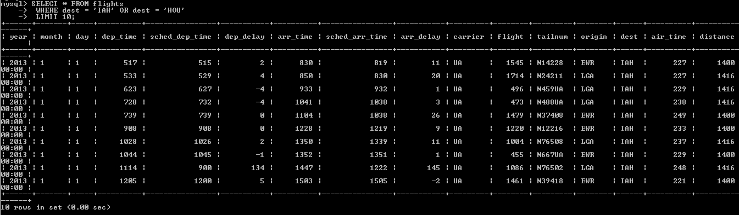

9.b) Combien de vols partent de NYC airports vers Seattle (SEA et BFI) (indice : 3913 vols)

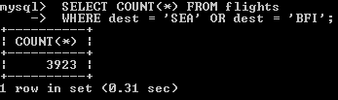

9.c) Combien de compagnies desservent cette destination (indice : 5 compagnies)

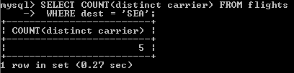

9.d) Combien d’avions “uniques” (indice : 936 avions) ?

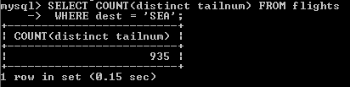

Je trouve 935 sur SQL et 936 sur R avec les mêmes tables. Je ne comprend pas pourquoi.